**Rezultate imagini proiect 2**

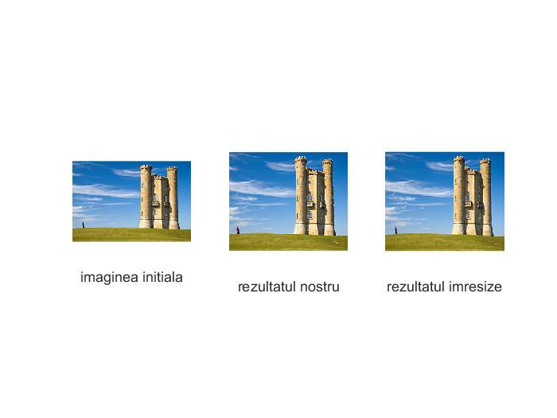

* 1. **Micsorare de latime:**

Aleator:

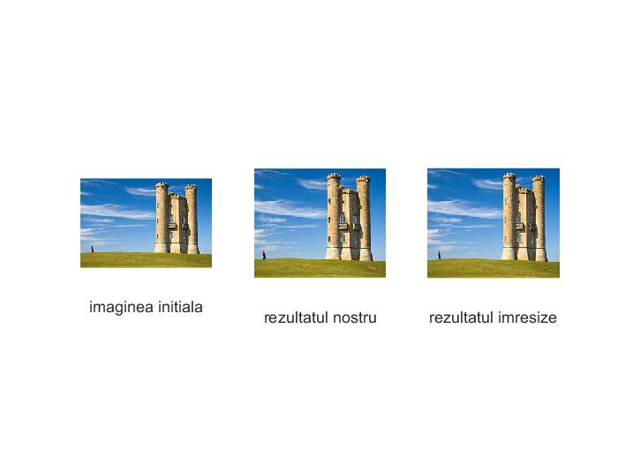

Greedy:

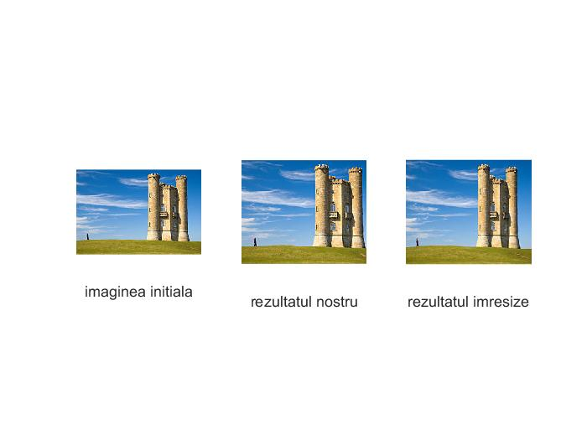

Programare Dinamica:

* 1. **Micsorare de inaltime**

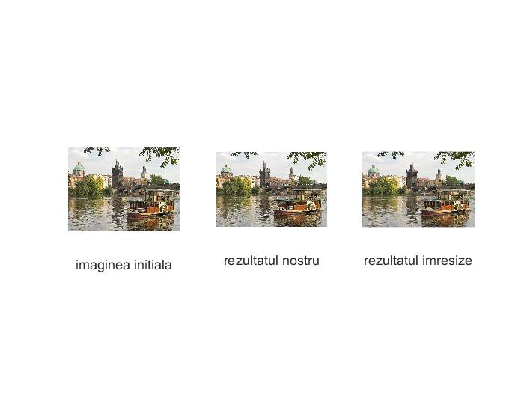

Aleator:

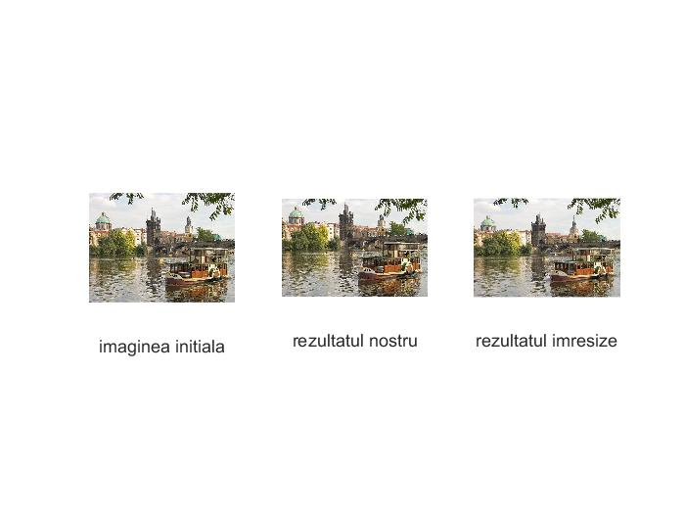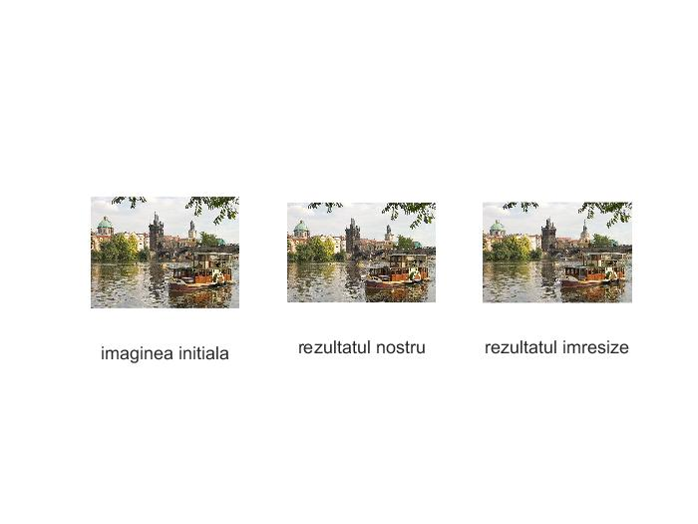

Greedy:

Programare Dinamica:

* 1. **A Marire de latime:**

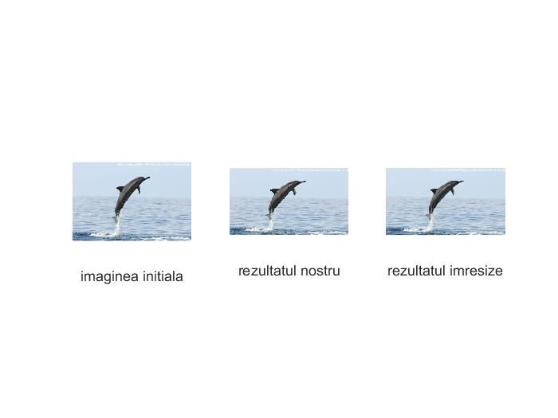

Aleator:

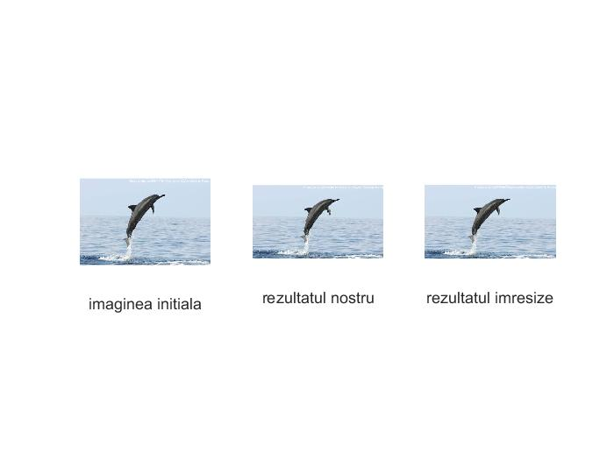

Greedy:

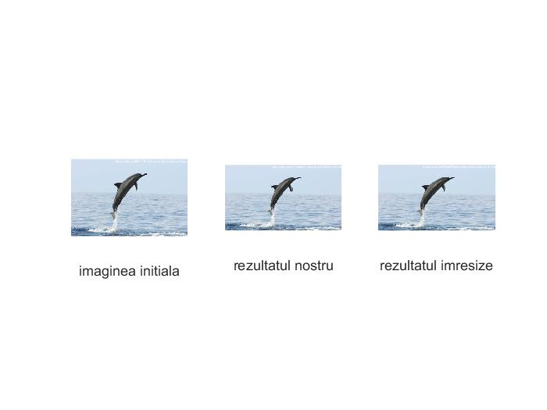

Programare Dinamica:

**1.3B Marire de inaltime:**

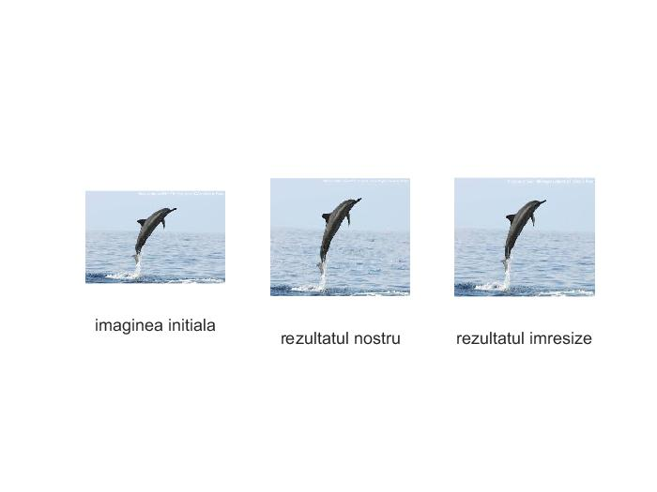

Aleator:

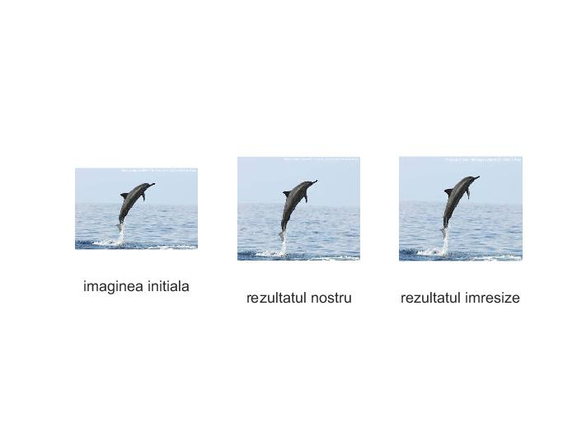

Greedy:

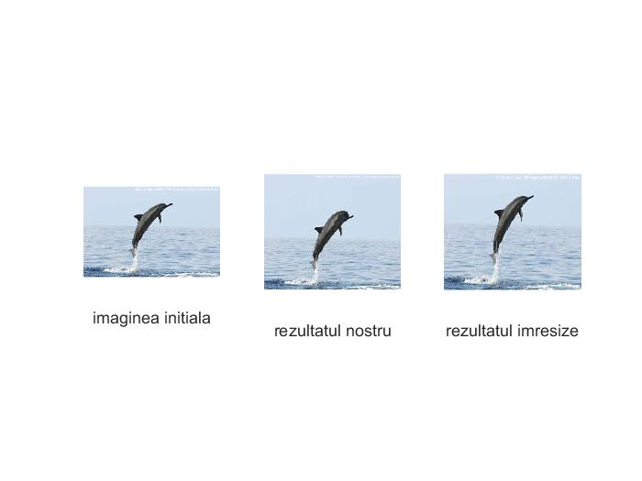

Programare Dinamica:

* 1. **Amplificare de continut:**

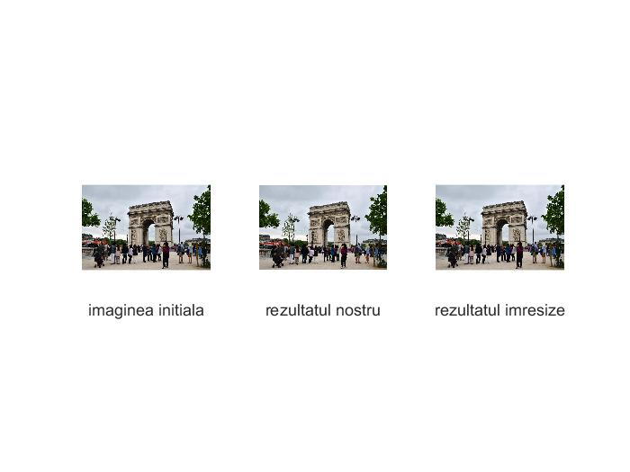

Aleator:

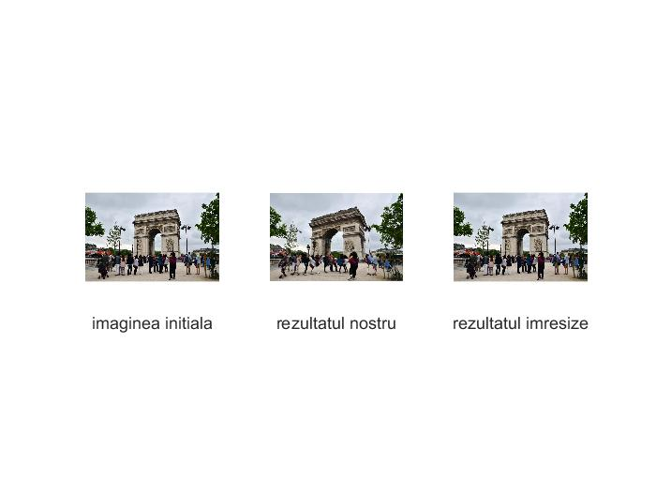

Greedy:

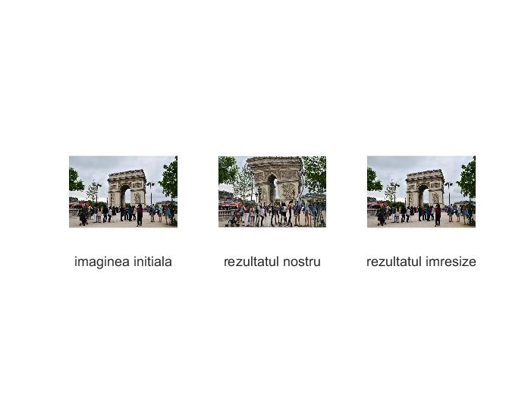

Programare Dinamica:

* 1. **Eliminarea unui obiect**

Eliminarea unui dreptunghi cu inaltimea mai mare decat latimea (stalpul din spate si omul):

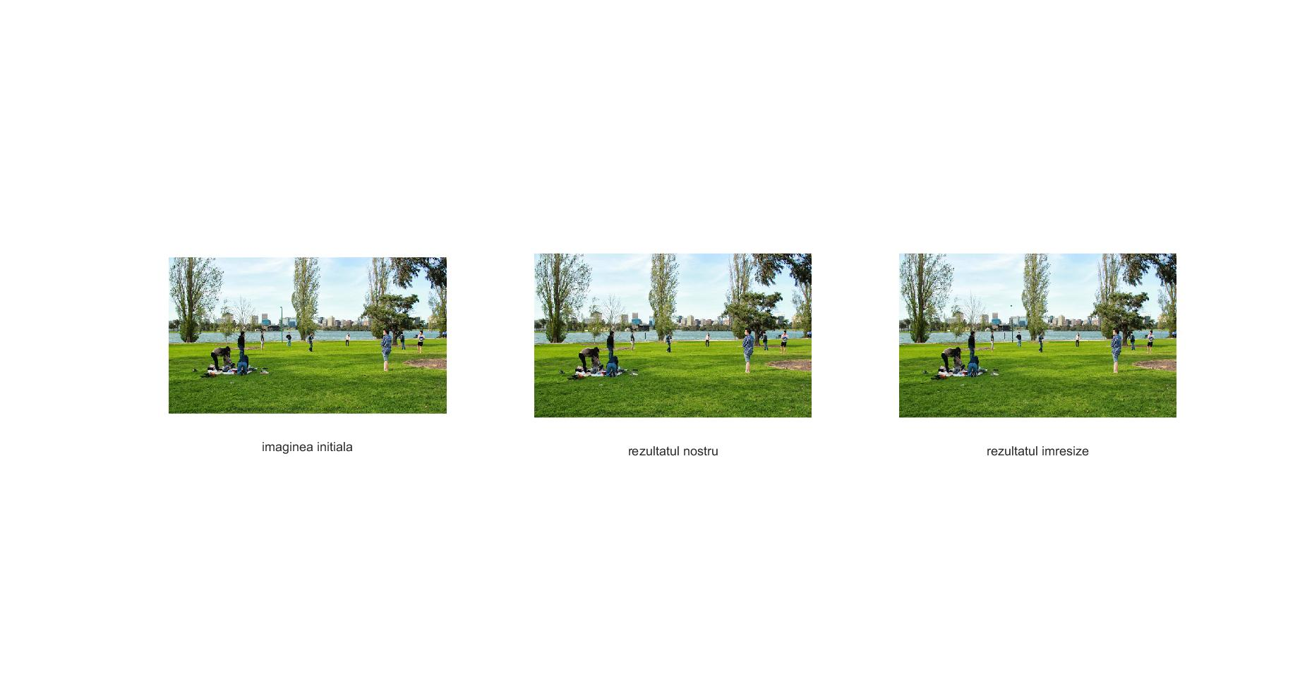

Eliminarea unui dreptunghi cu latimea mai mare decat inaltimea (pamantul din partea dreapta):

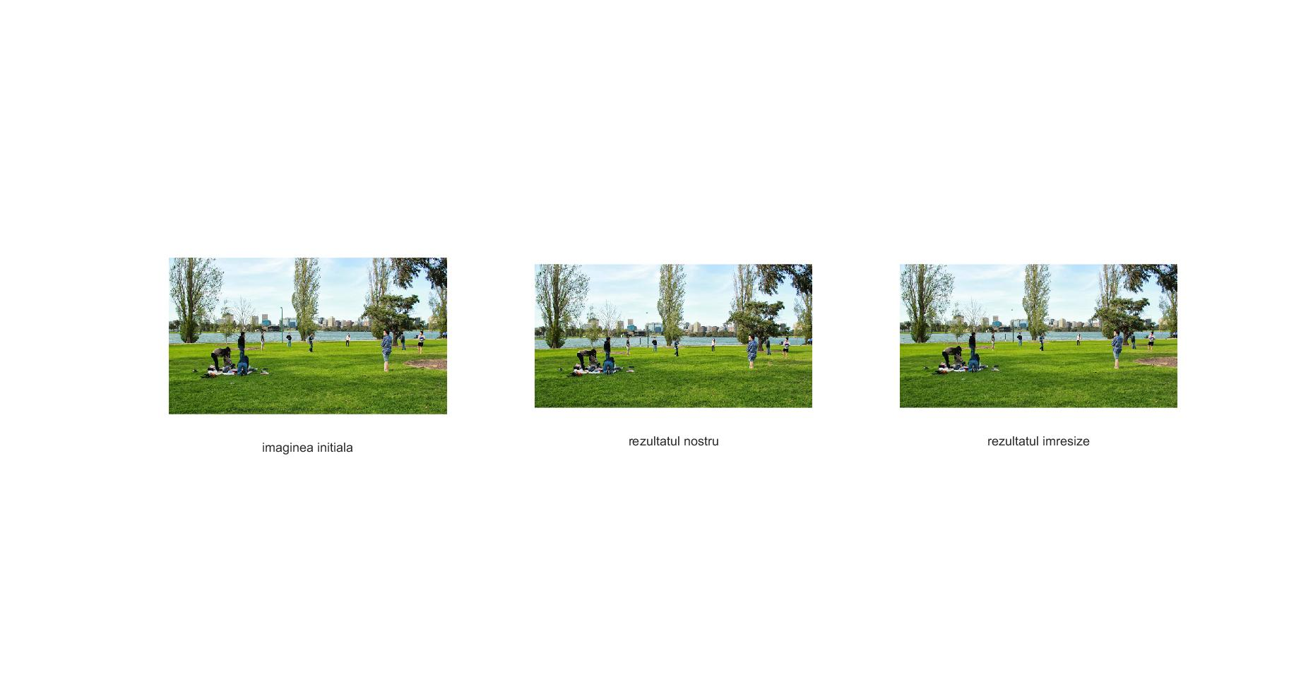

* 1. **Poze alese de mine:**

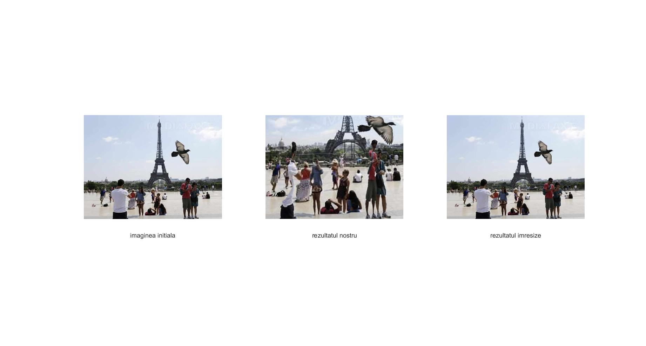

Amplificare continut(Programare dinamica):

Este un rezultat nereusit pentru ca a luat drumul optim si sunt foarte multe elemente in imagine.

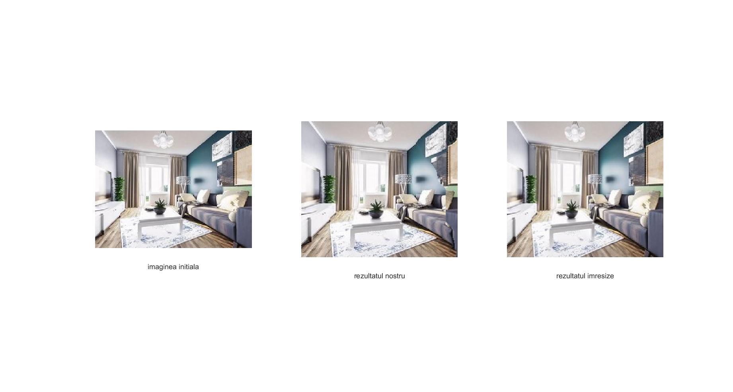

Eliminare Obiect:

Din cauza ca sunt foarte multe elemente sip use pe diagonal, la trierea pe vertical/orizontala, se vad elementele triate.

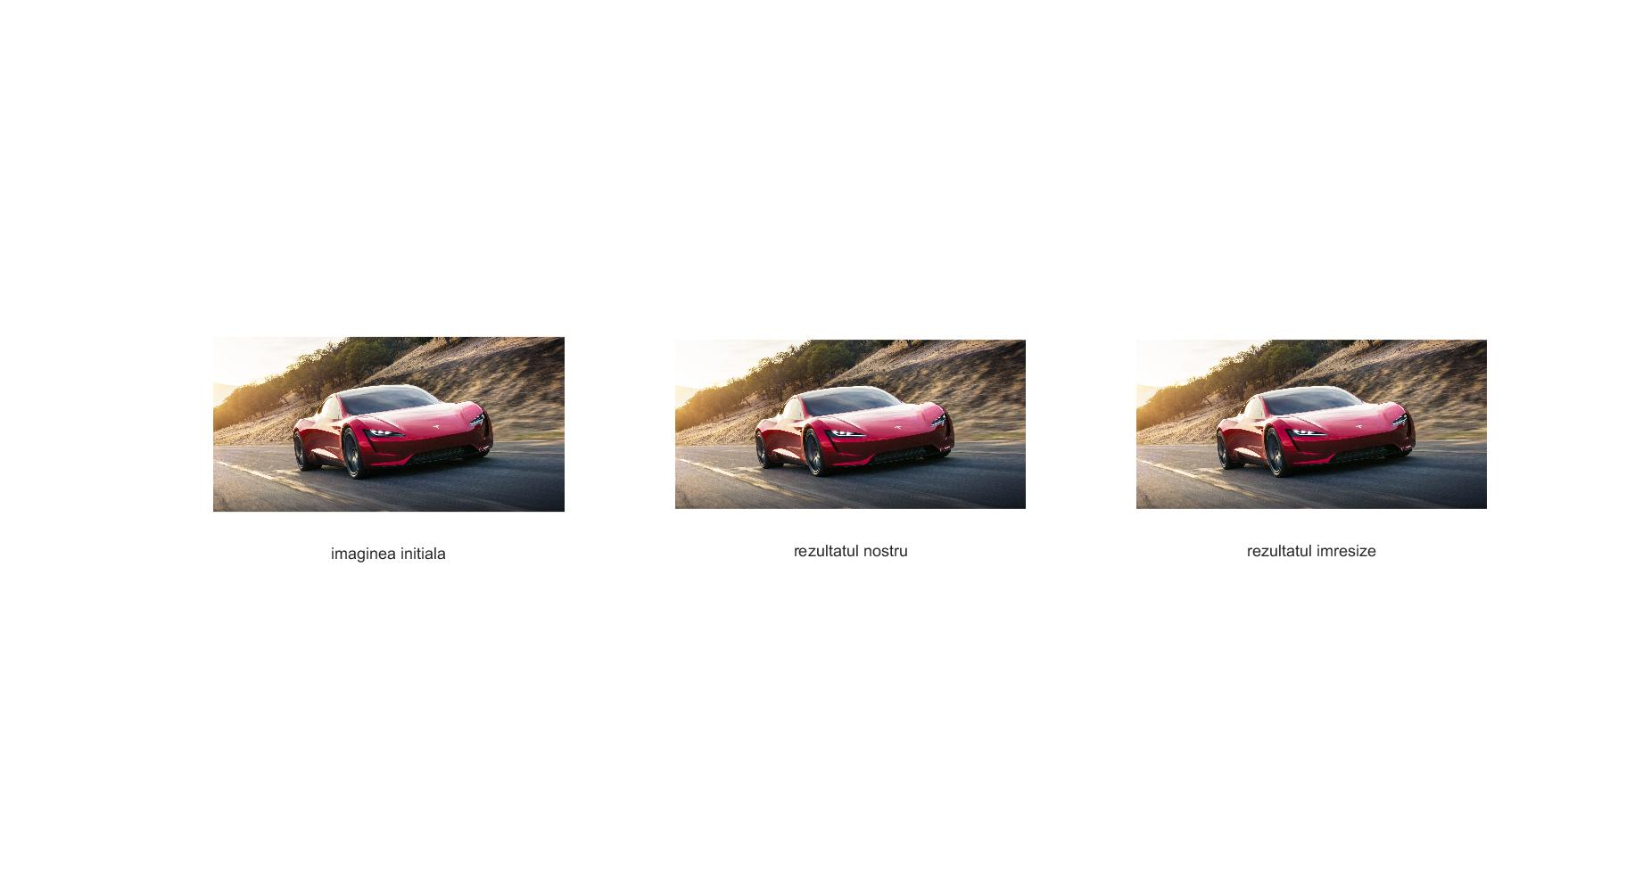

Micsoreaza inaltime (greedy):

Fiind un obiect foarte mare si putine detalii pe fundal, nu prea se observa diferenta.

Mareste latime (aleator):

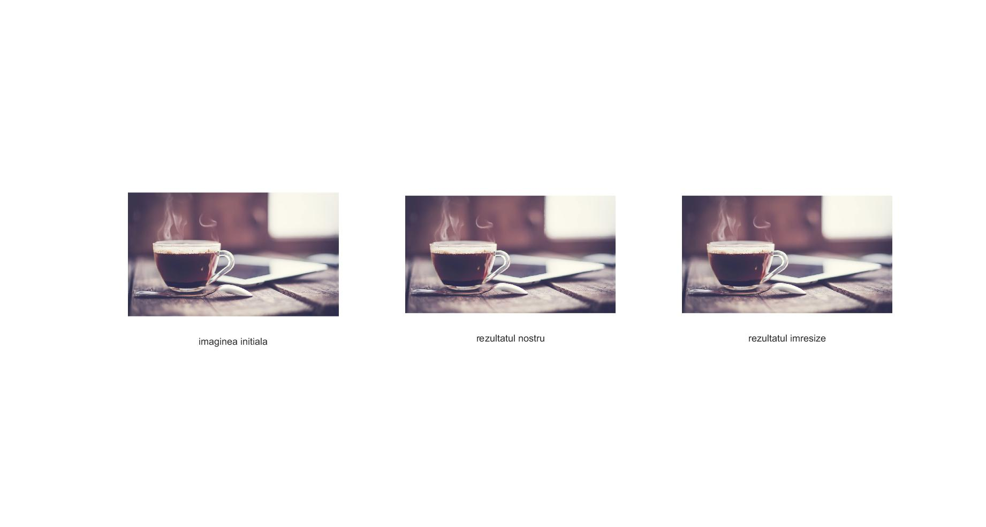

Fiind foarte putine elemente in imagine si de dimensiuni destul de mari, nu prea se observa diferenta.

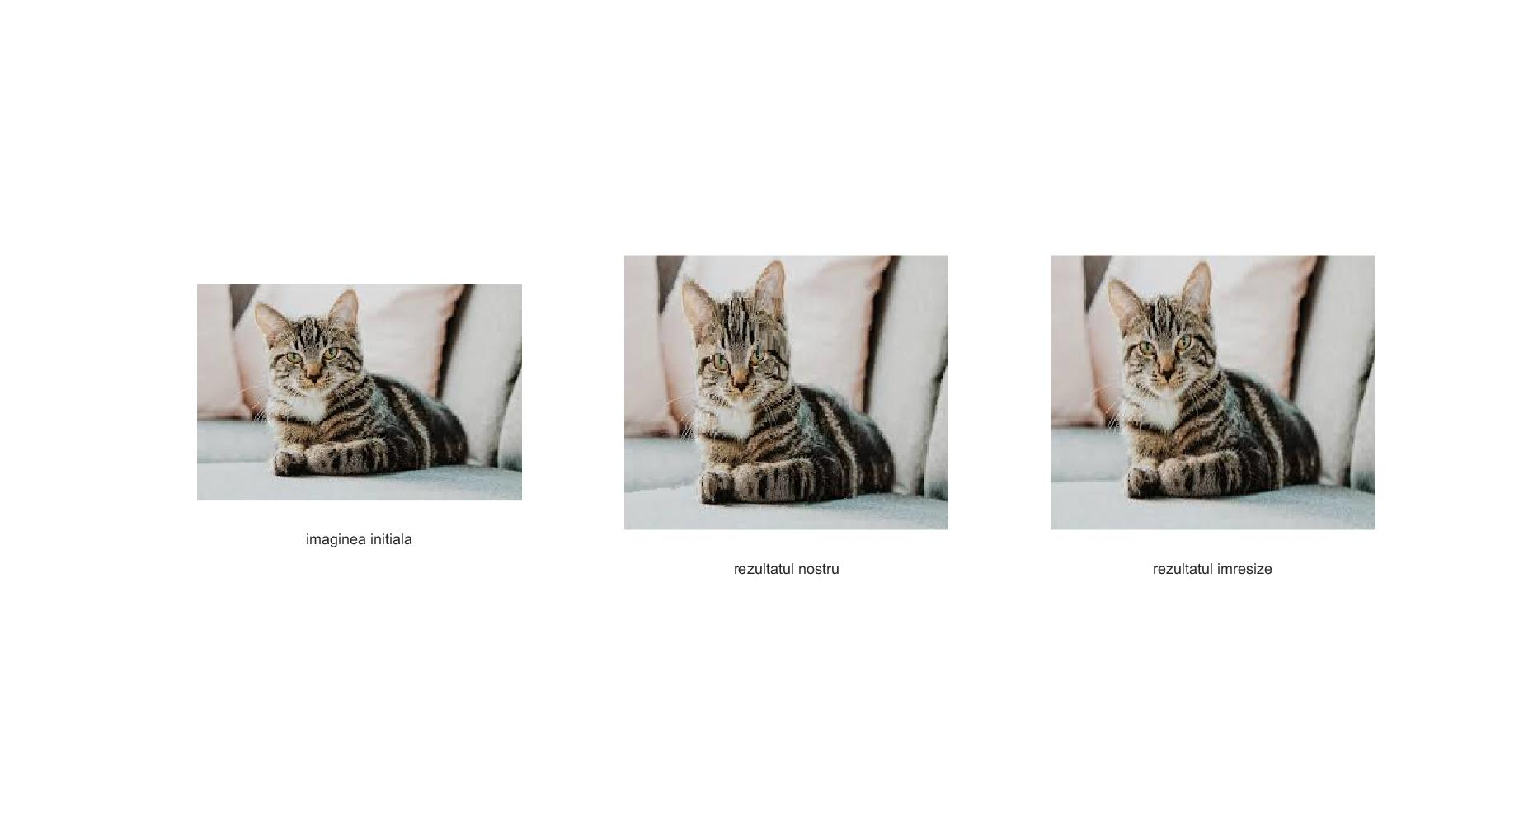

Mareste inaltime (greedy):

Proiect realizat de Panaite Iuliana grupa 354